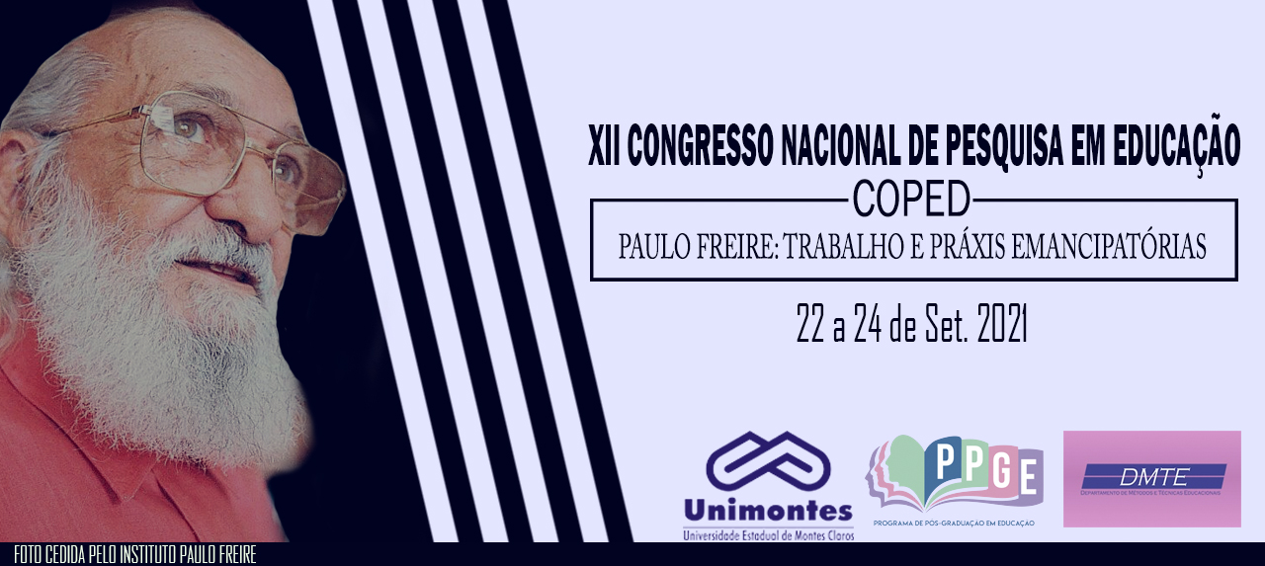
CONCEPÇÕES DA INTELIGÊNCIA EMOCIONAL NA

Karla Francine Correa Freitas

Maria Aparecida Rodrigues

Resumo
Este trabalho tem como eixo temático Pesquisa em Educação e a Formação de Professores e objetiva compreender como a Inteligência Emocional - IE no processo de formação do professor, visando entender o que é Inteligência Emocional e como esta pode contribuir para a formação docente. Visto que, o professor é um profissional que tem grande responsabilidade na arte de formar outros cidadãos, e precisa saber administrar suas emoções de maneira mais assertiva para exercer bem o seu papel de educador. Assim, a IE pode contribuir para que este profissional possa reconhecer suas próprias emoções e ter autocontrole das mesmas, tanto para aplicar na sala de aula ou no convívio social. As orientações aqui apresentadas baseiam-se nos livros e artigos citados. Partiu-se do pressuposto de que ter inteligência emocional é fundamental para o crescimento do profissional docente.
Palavras-chave: Formação. Inteligência Emocional. Formação Docente.

Introdução

Atualmente, várias pesquisas, nas mais diversas áreas, evidenciam a Inteligência Emocional (IE) como fator indispensável tanto para o sucesso individual quanto para o sucesso organizacional. Ulrich (2014) evidencia que “IE é a capacidade de utilizar a emoções próprias e de outras pessoas de forma estratégica para o alcance de determinados objetivos”. Sendo assim, pode-se inferir que um bom professor é aquele capaz de reconhecer suas próprias emoções e ter autocontrole das mesmas, tanto para aplicar na sala de aula ou no convívio social. Para Goleman, Boyatzis e McKee (2018), “líderes de excelência são aqueles que se relacionam com os outros utilizando as competências da IE”. Para esses autores, as emoções desses líderes influenciam profundamente o desenvolvimento de uma empresa. Partindo desse pressuposto, pode-se afirmar que a emoção de um professor pode influenciar no desenvolvimento do seu aluno. Visto que este, é um profissional que se faz presente diariamente na vida dos educandos, desenvolvendo inúmeras competências e habilidades, como ensinar ler e escrever, ser afetivos, observar questões psicológicas da criança, resolver conflitos e entre tantas outras coisas. Assim, levando em consideração esse contexto, esta pesquisa aborda como tema: Concepções da inteligência emocional na formação docente que está atrelado ao eixo temático: Pesquisa em Educação e a Formação de Professores.

Justificativa e Problemas da Pesquisa

A justificativa social consiste na contribuição para que os professores se conscientizem da necessidade de ter conhecimento sobre a importância e contribuições da Educação Emocional na sua formação. Visto que cada vez mais o profissional docente tem vivido situações desafiadoras no exercício de sua função, e sentido a necessidade de uma preparação de qualidade voltada para questões afetivas e psicológicas. Outra justificativa é o fato dessa pesquisa ser relevante na medida em que os resultados servirão de base para outras pesquisas além de compreender que a IE no âmbito da formação docente possibilita ao profissional, o autoconhecimento de suas próprias emoções e autocontrole das mesmas, podendo ser aplicada tanto no convívio da sala de aula, como na vida pessoal.
Dessa maneira, a pesquisa procura responder o problema: Qual a importância da Inteligência emocional no processo de formação do professor? Visto que, ao iniciar os estudos, observou-se como é importante a IE no exercício da vida profissional e medi-la nos professoras no exercício de sua função, se faz necessário para que estes possam se desenvolver profissional e pessoalmente.

Objetivos da pesquisa

O objetivo geral é investigar quais as contribuições da Inteligência Emocional no processo de formação do professor. Os objetivos específicos constituem: entender o que é Inteligência Emocional e compreender sua importância para a formação docente.

Referencial Teórico

Um breve parecer sobre o que é Inteligência Emocional?

Existem atualmente diversos debates sobre a contribuição da Inteligência Emocional para formação profissional. Para Goleman (2012, p.60) “a aptidão emocional é uma metacapacidade que determina até onde podemos usar bem quaisquer outras aptidões que tenhamos, incluindo o intelecto bruto”. Assim, a Inteligência Emocional (EI), é a capacidade que o indivíduo tem de identificar e saber lidar com suas próprias emoções e com as do outro, ou seja, é um processo que nos remete o conhecimento de si mesmo, podendo assim, ser transformado de acordo com as conivências e decisões. (GOLEMAN, 2012). Nesse sentido para Goleman (2012):

O aprendizado emocional se entranha [...] à medida que as experiências são repetidas e repetidas [...]. O cérebro reflete-as como caminhos fortalecidos, hábitos neurais que entram em ação nos momentos de provação, frustração e dor. (GOLEMAN, 2012, p. 279).

Desta forma, fica subentendido que, o estudo da Inteligência Emocional traça um elo entre: harmonia, razão e emoção desenvolvendo a capacidade de lidar consigo mesmo de forma inteligente.
De acordo com Mayer e Salovey,

A IE é a capacidade de perceber, avaliar e expressar emoções com precisão; a capacidade de acessar e/ou gerar sentimentos quando estes facilitam o pensamento; a capacidade de entender as emoções e o conhecimento emocional e a capacidade de regular emoções para promover o crescimento emocional e intelectual. (MAYER e SALOVEY,1997, p. 401).

Para Goleman (2012, p. 118), “essa capacidade de saber como o outro se sente entra em jogo em vários aspectos da vida, quer nas práticas comerciais, na administração, no namoro e na paternidade, no sermos piedosos e na ação política”. Assim, desenvolver habilidade de lidar com as emoções, ajuda na compreensão não só de seus sentimentos como nos objetivos da instituição. Porem, vale ressaltar que o individuo não se isenta de conflitos, mas consegue administrá-los de forma tranquila e sem causar danos as sua própria saúde e as dos demais envolvidos. Assim, desenvolver habilidade de lidar com as emoções, ajuda na compreensão não só de seus sentimentos como nos objetivos da instituição.

A Inteligência Emocional na formação docente

A evolução do conhecimento sobre a Inteligência Emocional, trouce á tona a importância na formação de profissionais. Assim, trazendo essa questão para a formação docente, percebe-se que esta é algo que precisa ir bem além de uma formação de conteúdos. Campos et al., 2016, p. 224), propõe que:

Consideramos que logo na formação inicial destes profissionais deverá estar previsto no seu plano de estudos o desenvolvimento de Competências Emocionais. Não só para o futuro professor, mas também deverá contemplar a aprendizagem de metodologias que desenvolvam essas mesmas competências nos alunos. (CAMPOS et al., 2016, p. 224).

Daí a importância do investimento no estudo das competências emocionais e a preparação do docente para uma educação de qualidade em que sua função não seja apenas de transmitir conhecimentos de conteúdos e sim de ajudar os alunos a conhecer e desenvolver suas emoções desde o início da fase escolar. Para (CAMPOS et, al, p.222-223):

O conceito de inteligência emocional é um tema atual e de grande interesse na educação, em todos os níveis. De fato, os vários autores revelam a necessidade urgente de construção de uma educação voltada para o desenvolvimento integral do ser humano, fundamentada principalmente no autoconhecimento, afinal, ele é um pressuposto básico para a inteligência emocional. (CAMPOS et al., 2016, p. 222-223).

Assim, pode-se inferir que o campo da educação é uma área em que edifica cada vez mais as habilidades advindas da inteligência emocional. De acordo com Vieira (2007, p.11), há sim uma necessidade para novos olhares sobre o ensino das emoções e seus imensos benefícios.

Porque a gente mexe tanto no que está fora da gente e não atenta para o que está dentro da gente? Vai nos fazer mais felizes, vai nos fazer ganhar mais, vai nos fazer gastar melhor, vai nos fazer ter mais saúde, é bom pra todo mundo. Porque as pessoas responsáveis pela educação não estão mais atentas para isso? (VIEIRA, 2007, p.11).

Nessa perspectiva, pode-se observar que os professores necessitam serem engajados na preparação de desenvolvimento da Inteligência Emocional, para que se tenha um novo olhar e entendimento sobre a educação. Assim, nessa linha de pensamento e reflexão sobre a importância da inteligência emocional David (2017) afirma que:

Ter agilidade emocional significa estar consciente de todas as suas emoções e aceita-las, até mesmo aprendendo com as mais difíceis. Significa também ir além das reações cognitivas e emocionais condicionadas ou pré-programadas para viver no momento uma interpretação clara das circunstâncias vividas naquela situação, reagir de modo apropriado e depois agir em harmonia com os meus valores mais profundos. (DAVID, 2017, p. 50)

Isso significa que, quando o professor tem uma preparação baseada no conhecimento da inteligência emocional, e entende como ela se desenvolve e que seus resultados são benéficos na formação do ser humano, ele tem capacidade e facilidade de aplicar metodologias de ensino com competência e segurança.
Portanto, o profissional docente precisa ter autoconhecimento das emoções, e saber como trabalhar primeiro em si próprio para depois com seus alunos.

Procedimentos Metodológicos

Análise bibliográfica – abordagem qualitativa

Resultados

Os resultados mostram que a inteligência emocional pode contribuir para a formação docente, visto que, a mesma traz grande importância nos relacionamentos entre professores e alunos, com o intuito de fortalecer as emoções no processo de ensino e aprendizagem e na resolução de conflitos no dia a dia, dentro e fora da instituição escolar. Isso responde ao problema proposto: A Inteligência Emocional é sim muito importante no processo de formação do professor. Assim os objetivos foram atingidos: conseguiu-se entender o que é Inteligência Emocional e como esta pode contribuir para a formação docente. Assim, constata-se que a importância da consciência das emoções na vida do ser humano sem sombra de dúvidas traz muitas vantagens para o próximo e para si mesmo, pois consegue desenvolver habilidades que auxiliam na sua vida cotidiana.

Considerações

O autoconhecimento, das emoções, aliado ao saber interpretar os sentimentos e desejos dos outros, facilita a construção do conhecimento, auxiliando tanto na educação infantil quanto na formação docente.
A pesquisa teve limitações, pois, devido a pandemia não foi possível fazer um trabalho de campo, recomenda-se para os próximos estudos, fazer entrevistas estruturadas e aplicar um questionário para estudantes e professores. Para posterior apresentar os resultados para estes obterem o conhecimento sobre a importância da inteligência emocional. Em resumo a Educação Emocional deve ser buscada e aplicada cada vez mais no processo de formação profissional do cidadão para que suas concepções e reconhecimento do seu eu, possa de fato ser evoluída, que contribua para um novo olhar educacional, diante das inúmeras controvérsias sobre a inteligência em si.

Referências

CAMPOS, S.; MARTINS, R.; CHAVES, C.; MARTINS, C.; CRUZ, C. Inteligência emocional: percepções de professores de educação emocional. Atas: investigação qualitativa em educação, v. 1, p. 218-226, jun. 2016.

DAVID, S. Agilidade Emocional: Abra sua mente, aceite as mudanças e prospere no
Trabalho e na vida. 1 ed. Boston: Editora Cultrix, 2017, p.50.

GOLEMAN, DANIEL. Inteligência Emocional: a teoria revolucionária que redefine o que é ser inteligente. Rio de Janeiro: Objetiva, 1995.

GOLEMAN, Daniel. Inteligência Emocional. Rio de janeiro: Objetiva, 2011.

GOLEMAN, Daniel.; BOYATZIS, Richard.; MCKEE, Annie.; O Poder da Inteligência Emocional: Como Liderar com Sensibilidade e Eficiência. 1 ed. Rio de Janeiro: Objetiva, 2018

MAYER, J. D., & SALOVEY, P. (1997). What is emocional intelligence? In P. Salovey & D. J. Sluyter (Eds.), Emotional Development and Emotional Intelligence: Implications for Educators (pp. 3-31). New York: Basic Books.

ULRICH, David; SMALLWOOD, Norm. Sustentabilidade da liderança. 1 ed. São Paulo: HSM, 2014.

VIEIRA, G. A construção das bases para o desenvolvimento de um software CBT tendo como conteúdo central um teste de avaliação da inteligência emocional. 2003. 108 f. Dissertação (Mestrado em Engenharia de Produção) – Faculdade de Engenharia, Universidade Federal de Santa Catarina, Florianópolis, 2003. 2007,p.11.

Professora, pedagoga e aluna especial Mestrado em educação Unimontes: Karla Correa Freitas –karlafrancine@yahoo.com.br
Professora e acadêmica do curso de pedagogia Uniasselvi. - maryribeiro0423@gmail.com

